דוקומנטציה:

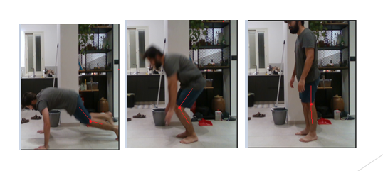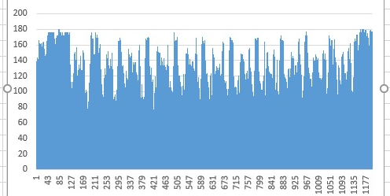בדיקת אלגוריתם Cubemos, הפעלה שלו על סרטון דמו של ברפי וזיקוק זווית ברך שמאל. הנתונים הם בדו מימד.

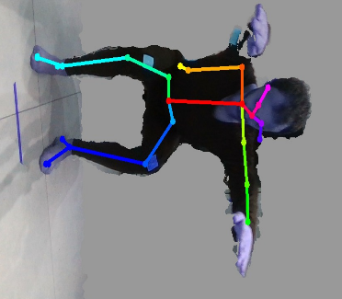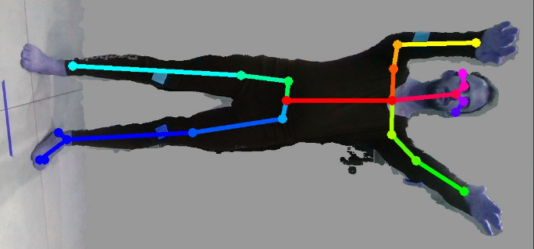חיפוש אחר אלגוריתם pose estimation מדוייק, נסיון עבודה עם OpenPose. במהלך הניסוי ראינו שהוא לא כל-כך מדוייק.  
החלטנו לחפש AI אחר שמייצר מודל שלד יותר מדוייק.

החלפנו AI ל AlphaPose עם מודל FastPose- , המודל הניב תוצאות יותר מדוייקות:

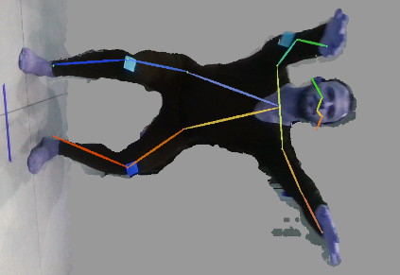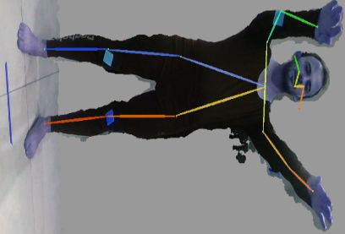

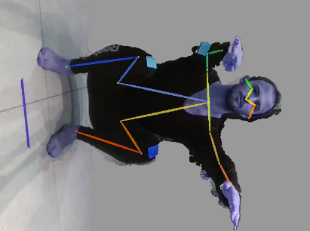

לאחר קבלת האפיון ממעיין, החלטנו לשנות את המודל למודל עם יותר נקודות מרכזיות והכרחיות לחישובי הנתונים הנדרשים.

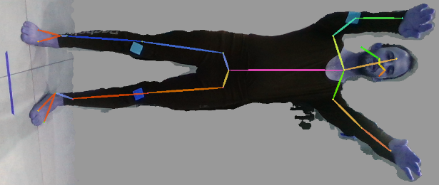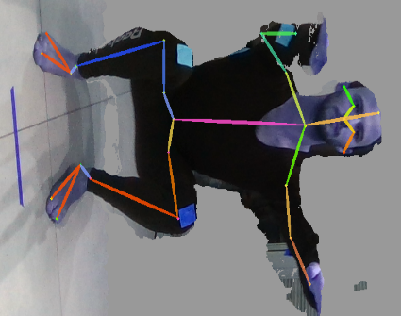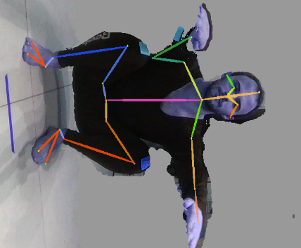

עבדנו על proof of concept, שכללה עבודה עם ממשק הפיתוח של מצלמות העומק, הוצאת השלד מתמונות, חישוב זווית והצגת התוצאות.  
  
בנינו סקריפט שמפרק את קובץ הbag (הסרטון) ומייצר log שממפה כל פריים צבע לפריים עומק, וההפך.

בנוסף כתבנו סקריפט שיודע להשתמש בכל הכלים, הlog, extracted skeleton, הbag file. הסקריפט מאחד את כל הנתונים ומאפשר לנו לעבוד על הנתונים במרחב תלת מימדי.   
על הסקריפט הנ"ל ביצענו טסטים ראשוניים של חישוב זווית בתלת מימד על סרטונים של ירון. גרף לדוגמא: (עוד תוצאות בקובץ Test run results.)

לאחר דיוקים שקיבלנו מאלון, המשכנו לשפר את הסקריפט ואת האיחוד בין תמונות העומק והצבע.  
כרגע עמדו בפנינו 2 אופציות,  
עבודה לפי לוג שהפריימים ממופים לפי פריים צבע ייחודי  
עבודה לפי לוג שהפריימים ממופים לפי פריים עומק ייחודי.  
על מנת לחקור את אילו מבין האפשרויות מניבה גרפים יותר חלקים ופחות טעויות, הוצאנו נתונים בשתי השיטות.  
עבדנו עם הסרטון בו יש נבדקת שמבצעת סקווטים באורך של 50 שניות. מהסרטון הוצאנו זווית ברך ימין, ומרחק בין הישבן לרצפה.  
תוצאות: (עוד תוצאות בקובץ results knee + distance from floor)

חלק מהחישובים כללו הערכות של נקודות שלא היו לנו, כמו נקודת רצפה. או נקודת מפשעה.  
בשביל לחשב אותם ביצענו הערכות על סמך נקודות קיימות.  
להלן סקיצה של חישוב מישור Z בנקודת המפשעה.

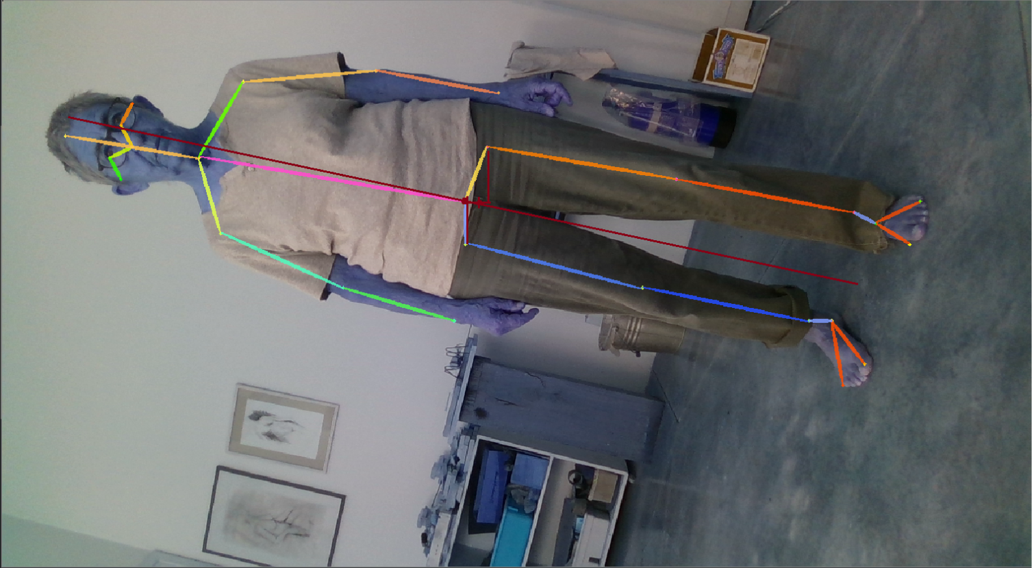  
  
את נקודת הרצפה חישבנו לפי הרגליים.

כלים וסביבה:

פייטון 2.7

גרסת OPENCV שמתאימה לפייטון.

ALPHAPOSE – GPU VERSION   
https://github.com/MVIG-SJTU/AlphaPose/blob/master/docs/win_install.md  
pytorch 1.5.0

<https://github.com/MVIG-SJTU/AlphaPose/pull/592/files>

intel realsense SDK – latest

415 \ 435 \ 515 cameras.

Python wrappers for realsense sdk

https://github.com/IntelRealSense/librealsense

Lib-realsense